XÂY DỰNG CHƯƠNG TRÌNH ĐÀO TẠO NÂNG CAO NĂNG LỰC ỨNG PHÓ VỚI BIẾN ĐỔI KHÍ HẬU DÀNH CHO CÁN BỘ QUẢN LÝ NGÀNH CÔNG THƯƠNG

Đinh Thái Hưng¹, Nguyễn Sĩ Cường², Đặng Thị Tú², Đặng Ngọc Lan¹, Nguyễn Hồng Việt⁽¹⁾, Đào Thị Thu Hương¹
⁽¹⁾ Viện Khoa học Khí tượng Thủy văn và Môi trường
⁽²⁾Trường đào tạo bồi dưỡng cán bộ Công thương Trung ương

Tóm tắt
Căn cứ khảo sát và phân tích nhu cầu thực tế về nâng cao năng lực ứng phó với biến đối khí hậu của ngành Công Thương Việt Nam, ba chương trình đào tạo ngắn hạn về biến đổi khí hậu đã được nghiên cứu và xây dựng, phù hợp với mục đích và nhu cầu của từng đối tượng cụ thể. Những hoạt động đào tạo ngắn hạn có chất lượng sẽ có tác động trực tiếp đến các hoạt động của ngành Công Thương, góp phần nâng cao nhận thức và năng lực ứng phó với BĐKH của ngành Công thương của Việt Nam.
1. Mở đầu
Biến đổi khí hậu (BĐKH) là một vấn đề toàn cầu và được mọi tầng lớp xã hội trên thế giới quan tâm. Trong nhiều năm qua, nhiều nơi trên thế giới đã phải gánh chịu những thiên tai nguy hiểm như bão lớn, nắng nóng dữ dội, lũ lụt, hạn hán và khí hậu khắc nghiệt gây thiệt hại lớn về tính mạng và của cải vật chất. Những kết quả nghiên cứu khoa học trên thế giới và tại Việt Nam cho thấy BĐKH đã và đang tác động sâu rộng và mạnh mẽ đến đời sống kinh tế - xã hội và môi trường toàn cầu. BĐKH thực sự đã trở thành một yếu tố đe dọa sự phát triển bền vững của toàn thể nhân loài nói chung.
Theo kết quả đánh giá của những nghiên cứu gần đây, Việt nam là một trong những quốc gia chịu ảnh hưởng năng nề nhất trước diễn biến của BĐKH, đặc biệt trong bối cảnh nếu mực nước biển tiếp tục dâng cao như các kịch bản dự đoán. Những yếu tố này sẽ gây ra những tác động nghiêm trọng đối với xã hội cũng như đối với người dân, tiềm ẩn những nguy cơ suy thoái kinh tế và bất ổn xã hội ở Việt nam.
Là cơ quan của chính phủ, Bộ Công Thương thực hiện chức năng quản lý nhà nước về công nghiệp và thương mại, bao gồm các ngành và lĩnh vực: cơ khí, luyện kim, điện, năng lượng mới, năng lượng tái tạo, dầu khí, hóa chất, vật liệu nổ công nghiệp, công nghiệp khai thác mỏ và chế biến khoáng sản, công nghiệp tiêu dùng, công nghiệp thực phẩm và công nghiệp chế biến khác, thương mại và thị trường trong nước; xuất nhập khẩu, thương mại biên giới, phát triển thị trường ngoài nước, quản lý thị trường, xúc tiến thương mại, thương mại điện tử, dịch vụ thương mại, hội nhập kinh tế quốc tế, quản lý cạnh tranh, áp dụng các biện pháp tự vệ, chống bán phá giá, chống trợ cấp, bảo vệ quyền lợi người tiêu dùng; quản lý nhà nước các dịch vụ công trong các ngành, lĩnh vực thuộc phạm vi quản lý nhà nước của Bộ. Với những lĩnh vực hoạt động và quản lý trên, các cán bộ đang làm việc tại các cơ quan trực thuộc Bộ Công Thương hàng ngày tham gia xây dựng kế hoạch, triển khai thực hiện, đồng thời giúp việc cho Bộ Công Thương thực hiện tốt chức năng quản lý nhà nước về công nghiệp và thương mại.
Ngày 03 tháng 8 năm 2010, Bộ trưởng Bộ Công thương đã ký quyết định số 4103/QĐ-BCT về việc ban hành Kế hoạch hanh động ứng phó với biến đổi khí hậu của Bộ Công thương. Trong Kế hoạch hành động ứng phó với biến đổi khí hậu này, lãnh đạo Bộ Công thương đã xác định BĐKH là vấn đề mới, việc nhận dạng, đánh giá được hết các tác động tiềm tàng của nó tới hoạt động sản xuất công nghiệp và thương mại còn gặp nhiều khó khăn. Vì vậy, mục tiêu của Kế hoạch là đánh giá được những tác động của BĐKH và mực nước biển dâng, đồng thời xác định các giải pháp “thích ứng” phù hợp, đồng thời thực hiện tích hợp các vấn đề về BĐKH trong các chiến lược, chương trình, quy hoạch, kế hoạch cụ thể.
Để thực hiện được những mục tiêu đó, hoạt động nâng cao nhận thức và hiểu biết về BĐKH, tác động của BĐKH đối với hoạt động công nghiệp và thương mại cho toàn ngành Công Thương thông qua các hoạt động đào tạo, tuyên truyền, phổ biến kiến thức là hết sức quan trọng. Trong khuôn khổ của báo cáo khoa học này, tập thể tác giả nghiên cứu và đề xuất chương trình đào tạo nâng cao năng lực ứng phó với BĐKH dành cho cán bộ quản lý của ngành Công Thương trên cơ sở khảo sát và phân tích nhu cầu đào tạo thực tế.
2. Đánh giá nhu cầu đào tạo nâng cao năng lực ứng phó với biến đổi khí hậu
2.1. Nhu cầu nâng cao nhận thức về BĐKH nhằm thực hiện Kế hoạch hành động ứng phó với BĐKH của Bộ Công Thương
Trong Kế hoạch hành động ứng phó với BĐKH đã được phê duyệt, Bộ Công thương đã xây dựng các nhóm nhiệm vụ nhằm đạt được mục tiêu chung và mục tiêu cụ thể của Kế hoạch hành động trong các giai đoạn khởi động (hết năm 2010), giai đoạn triển khai (2011 – 2015) và giai đoạn phát triển (sau 2015) với những nhóm nhiệm vụ cụ thể.
Công tác tuyên truyền, phổ biến thông tin, nâng cao nhận thức và đào tạo nguồn nhân lực được đánh giá là quan trọng trước mắt, được đưa vào nhóm nhiệm vụ số 1 nhằm tạo nền tảng kiến thức cho đội ngũ cán bộ của toàn ngành. Trên cơ sở hiểu biết và kiến thức được trang bị, hoạt động đánh giá tác động của BĐKH và mực nước biển dâng đến các lĩnh vực của ngành Công Thương được triển khai trong nhóm nhiệm vụ số 2 nhằm xác định cụ thể mối tương tác giữa BĐKH và ngành Công Thương. Công tác đẩy mạnh nghiên cứu ứng dụng tiến bộ khoa học kỹ thuật, xây dựng và đề xuất các cơ chế, chính sách hỗ trợ các hoạt động ứng phó với BĐKH được đưa vào nhóm nhiệm vụ số 3 nhằm xây dựng những công cụ cụ thể, đặc trưng cho ngành Công Thương. Hoạt động triển khai thực hiện một số dự án thí điểm ứng phó với BĐKH và mực nước biển dâng tập trung theo hướng cải tiến, áp dụng các công nghệ mới, thân thiện với khí hậu, sử dụng hiệu quả, tiết kiệm các nguồn tài nguyên bao gồm: năng lượng, nguyên nhiên, vật liệu… được nhấn mạnh ở nhóm nhiệm vụ số 4. Đây chính là những hành động cụ thể nhất giúp ngành Công Thương ứng phó với BĐKH, đồng thời cung cấp những bài học kinh nghiệm cụ thể về hoạt động ứng phó với BĐKH.
Để thực hiện những nhiệm vụ trên đòi hỏi đội ngũ cán bộ quản lý ngành Công Thương có kiến thức cơ bản về BĐKH và ứng phó với BĐKH. Đặc biệt, đội ngũ cán bộ cũng cần được trang bị kiến thức và khả năng tích hợp vấn đề BĐKH trong các chương trình, dự án liên quan đang được Bộ Công Thương triển khai thực hiện như: “Chương trình mục tiêu quốc gia về sử dụng năng lượng tiết kiệm và hiệu quả” và “Đề án phát triển nhiên liệu sinh học đến năm 2015, tầm nhìn đến năm 2025”.
2.1. Thực trạng hiểu biết về BĐKH và ứng phó với BĐKH của đội ngũ cán bộ quản lý Bộ Công Thương
Chương trình khảo sát mức độ hiểu biết của các cán bộ quản lý đang làm việc tại các đơn vị thuộc ngành Công Thương được thực hiện trong khuôn khổ “Xây dựng chương trình đào tạo nâng cao nhận thức, năng lực ứng phó với biến đổi khí hậu cho các đối tượng ngành Công Thương” năm 2012.
Kết quả khảo sát cho thấy nhóm đối tượng tham gia chương trình khảo sát là 70 cán bộ có phân bố về độ tuổi, giới tính và vị trí công tác ở Hình 1. Nhóm cán bộ khảo sát đại diện cho các bộ quản lý nhà nước có nhiều năm công tác, có kinh nghiệm thực tế và có vị trí có thể trực tiếp tham gia công tác quản lý cấp trung ương, đóng vai trò quan trọng trong việc nhận thức về tính cấp thiết trong việc cung cấp kiến thức về BĐKH, góp phần thực hiện công tác quản lý hiệu quả hơn với những chương trình, dự án có liên quan đến lĩnh vực BĐKH.
Hình 1. Phân bố độ tuổi, giới tính và vị trí công tác của nhóm cán bộ khảo sát
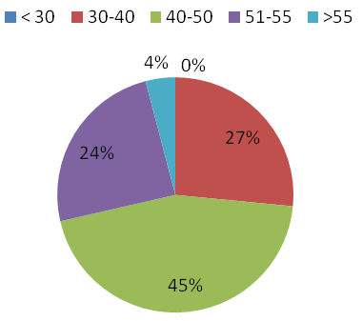 | 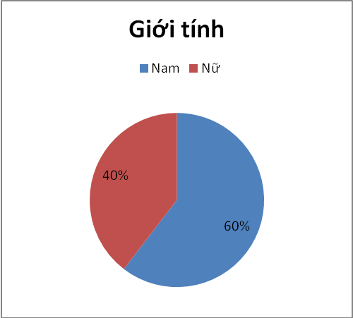 | 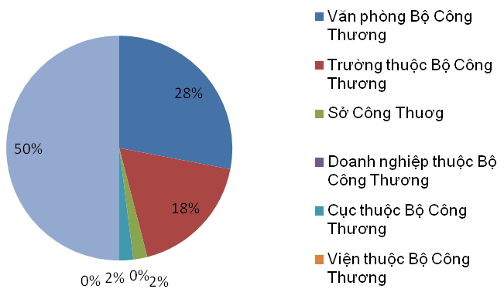

Thêm vào đó, phần lớn các cán bộ khảo sát đều có hiểu biết cơ bản về BĐKH, tuy nhiên vẫn xuất hiện một số nhầm lẫn trong những khái niệm cơ bản về khí hậu và biến đổi khí hậu. Một vài cán bộ chưa được trang bị kiến thức một cách phù hợp nên có quan điểm chưa khoa học về biểu hiện và nguyên nhân dẫn đến BĐKH. (Hình 2)
Hình 2. Hiểu biết về khái niệm cơ bản về khí hậu và biến đổi khí hậu
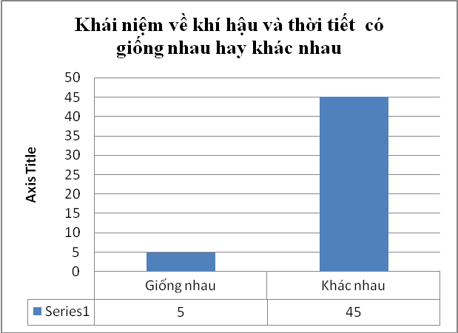 | 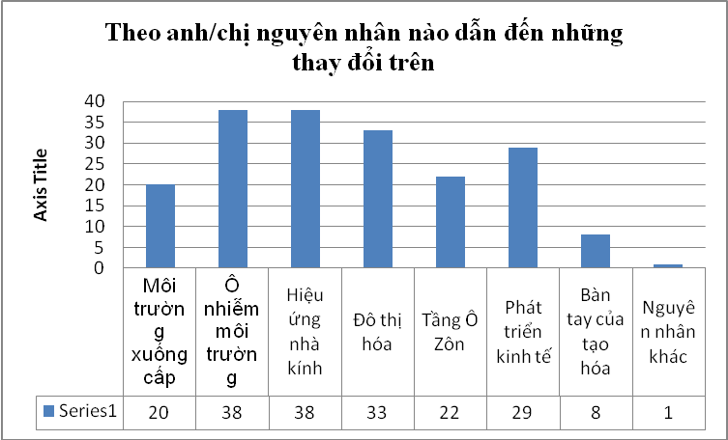

Đặc biệt, hầu hết cán bộ tham gia khảo sát đều nhận thức được ảnh hưởng của BĐKH đối với ngành Công Thương, tuy nhiên, mức độ nhận thức không đồng nhất. Chỉ 28% số cán bộ được hỏi nhận thức được đầy đủ tác động của BĐKH đến hoạt động thương mại trong lĩnh vực xuất nhập khẩu. Hiểu biết về các chủ trương chính sách ứng phó với BĐKH còn thiếu, 28% số cán bộ được hỏi không biết về Kế hoạch hành động ứng phó với BĐKH của Bộ Công Thương. Sự nhầm lẫn còn xuất hiện ở hiểu biết về các hoạt động thích ứng và giảm thiểu BĐKH.
3. Chương trình đào tạo danh cho cán bộ quản lý của ngành Công thương ứng phó với biến đổi khí hậu
3.1. Chương trình kiến thức cơ sở về BĐKH
Chương trình kiến thức sơ sở về BĐKH phục vụ đối tượng: Cán bộ quản lý cấp trung ương và địa phương ngành Công Thương. Với thời lượng từ 1 đến 2 ngày phù hợp với điều kiện thời gian và công việc đang đảm nhận của đối tượng tham dự khóa đào tạo. Các phương pháp thực hiện hiện đại được tổ hợp và điều chỉnh phù hợp như: Bài giảng ngắn gọn; Thảo luận theo nhóm với những giả định; Bài tập với ví dụ từ các quốc gia phát triển và đang phát triển, nhằm tạo điều kiện tốt nhất cho học viên được tương tác và tham gia chương trình học một cách hiệu quả nhất.
Nội dung của chương trình tập trung vào các vấn đề: Cơ sở khoa học và biểu hiện của BĐKH; Kịch bản BĐKH; Đánh giá tác động của BĐKH và tính dễ bị tổn thương; Thính ứng và giảm thiểu BĐKH; BĐKH và ngành Công Thương. Đây chính là những kiến thức trọng tâm phục vụ cho học viên tham gia chương tình đào tạo này.
3.2. Chương trình bồi dưỡng kiến thức về BĐKH phục vụ hoạt động thực hiện chính sách ngành Công Thương
Chương trình bồi dưỡng kiến thức về BĐKH phục vụ hoạt động thực hiện chính sách ngành Công Thương được thiết kế phục vụ đối tượng học viên là cán bộ, viên chức và người lao động đang công tác tại các cơ quan địa phương ngành Công Thương. Với thời lượng từ 3 đến 4 ngày và những phương pháp thực hiện thực hiện được tổ hợp hợp lý: Bài giảng chi tiết; Thảo luận theo nhóm với những giả định; Báo cáo theo nhóm theo chủ đề; Bài tập với ví dụ thực tế. Đặc biệt các bài tập và ví dụ thực tế giúp học viên có những cảm nhận và kiến thức cụ thể, phục vụ công tác của mình.
Nội dung chương trình tập trung vào các vấn đề: Ứng phó với BĐKH của ngành Công thương Việt Nam; Lồng ghép nội dung BĐKH vào quản lý quy hoạch công nghiệp ở địa phương; Phát triển thương mại, dịch vụ ở địa phương ứng phó với BĐKH; Hướng dẫn xây dựng dự án thích ứng và giảm nhẹ BĐKH
3.3. Chương trình bồi dưỡng kiến thức về BĐKH phục vụ hoạt động xây dựng chính sách ngành Công Thương
Chương trình bồi dưỡng kiến thức về BĐKH phục vụ hoạt động xây dựng chính sách ngành Công Thương phục vụ đối tượng học viên là cán bộ tham gia xây dựng và quản lý thực hiện chính sách ngành Công Thương. Với thời gian từ 2 đến 3 ngày, học viên sẽ được tham gia các bài giảng chi tiết; cũng như các hoạt động thảo luận theo nhóm với những giả định; Báo cáo theo nhóm theo chủ đề; Bài tập với ví dụ thực tế nhằm hiểu rõ hơn vấn đề. Sự tương tác và tích cực của học viên được khuyến khích và tạo điều kiện nhằm giúp học viên có những hiểu biết và trải nghiệm gắn liền với các hoạt động gần gũi với công việc hàng ngày.
Nội dung của khóa đào tạo này tập trung vào các vấn đề như: Ứng phó với BĐKH của ngành Công thương Việt Nam; Đàm phán quốc tế - cơ hội và thách thức đối với Việt Nam; Lồng ghép nội dung BĐKH vào quản lý quy hoạch công nghiệp ở địa phương; Phát triển thương mại, dịch vụ ở địa phương ứng phó với BĐKH; Các công cụ chính sách phục vụ thích ứng và giảm thiểu BĐKH
4. Kết luận
Nhằm nâng cao nhận thức và hiểu biết về BĐKH, tác động của BĐKH đối với công nghiệp và thương mại cho ngành Công Thương thông qua đào tạo, tuyên truyền và phổ biến kiến thức, hoạt động khảo sát thực tế, xác định nhu cầu đào tạo đã được thực hiện nhằm xây dựng ba chương trình đào tạo ngắn hạn. Để hoạt động đào tạo thực sự có hiệu quả và đem lại kết quả tốt, cần tiếp tục tập trung trao đổi, bàn bạc với các chuyên gia trong quá trình thực hiện. Những hoạt động đào tạo ngắn hạn có chất lượng sẽ có tác động trực tiếp đến các hoạt động của ngành Công Thương, góp phần nâng cao nhận thức và năng lực ứng phó với BĐKH của ngành Công thương của Việt Nam.

TÀI LIỆU THAM KHẢO
- Quyết định số 158/2008/QĐ-TTg của Thủ tướng chính phủ ngày 2 tháng 12 năm 2008 về việc ban hành Chương trình mục tiêu quốc gia ứng phó với biến đổi khí hậu.
- Quyết định số 4103/QĐ-BCT của Bộ trưởng Bộ Công thương ngày 03 tháng 8 năm 2010 về việc ban hành Kế hoạch hanh động ứng phó với biến đổi khí hậu của Bộ Công thương.
- Bộ Tài nguyên và Môi trường (2012). Kịch bản biến đổi khí hậu, nước biển dâng cho Việt Nam - NXB Tài nguyên – Môi trường và Bản đồ Việt Nam, Hà Nội.
- Hồ Ngọc Hải, Nguyễn Xuân Lai, Trần Thục, Nguyễn Văn Thắng (2011). Sổ tay kiến thức cơ bản về biến đối khí hậu và ứng phó với biến đổi khí hậu - Văn phòng Chương trình mục tiêu quốc gia ứng phó với biến đổi khí hậu, Hà Nội.
- Trần Thục, Huỳnh Thị Lan Hương, Đào Minh Trang (2012). Tích hợp vấn đề biến đổi khí hậu vào kế hoạch phát triển kinh tế - xã hội - NXB Tài nguyên – Môi trường và Bản đồ Việt Nam, Hà Nội.

DEVELOPMENT OF SHORT TRAINING CURRICULUMS RESPONDING TO CLIMATE CHANGE FOR OFFICERS OF MINISTRY OF INDUSTRY AND TRADE
Dinh Thai Hung¹, Nguyen Si Cuong², Dang Thi Tu², Dang Ngoc Lan¹, Nguyen Hong Viet¹, Dao Thi Thu Huong¹
⁽¹⁾ Vietnam Institute of Meteorology, Hydrology and Environment
⁽²⁾ Vietnam Institute for Trade and Industry Studying

Abstract
Based on the actual needs of capacity building in response to climate change in Industry and Trade sectors of Vietnam, three short-term training curriculums on climate change has been researched and developed in accordance with the purposes and requirement of each specific trainee group. The implementation of high quality short-term training programs will directly affect on the operation of the Industry and Trade sectors, contributing to awareness raising and capacity to cope with climate change of Vietnam Industry and Trade.

